PROGRAMA DE PÓS-GRADUAÇÃO EM ZOOLOGIA
EDITAL n. 04/2023

SELEÇÃO PARA VAGAS DO PROGRAMA DE PÓS-GRADUAÇÃO EM ZOOLOGIA PARA OS CURSOS DE MESTRADO ACADÊMICO E DOUTORADO PARA O SEGUNDO PERÍODO LETIVO DE 2023
PROVA ESCRITA DE CONHECIMENTOS EM ZOOLOGIA

A prova escrita abaixo deve ser respondida individualmente pelos candidatos em folha pautada anexa, à caneta esferográfica. Apenas o número de inscrição deve ser informado tanto no caderno de questões quanto na folha de respostas, de forma que nenhum outro tipo de identificação deve ser colocado. A prova tem tempo previsto máximo de quatro (4) horas para resolução. Não podem ser consultados nenhum tipo de material nem outras pessoas.
Boa prova.

Número de inscrição:

1) O que é homologia no contexto da sistemática filogenética?

2) Dada uma série de transformação de um caráter homólogo entre espécies diferentes:
a- Qual o nome dado à condição mais antiga, dados os estados da série de transformação?
- Qual o nome dado à condição mais recente, dados os estados da série de transformação, que surgiu por modificação de uma condição mais antiga?

3) Responda as seguintes questões em relação a taxonomia zoológica
a- O que é um espécime-tipo, de acordo com o código internacional de nomenclatura zoológica?
b- Qual a diferença entre táxon e categoria taxonômica? Dê três exemplos de categorias e táxons relacionados.

4) Dado o cladograma abaixo apresentado com táxons terminais hipotéticos, responda:

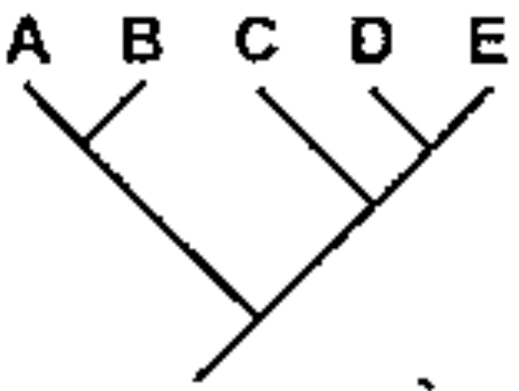

- Com qual(is) táxons o agrupamento formado pelos terminais D e E compartilha(m) um ancestral comum mais recente?
- Quantos ancestrais comuns o táxon B compartilha com o táxon D?

5) Quantas vezes a bilateralidade surgiu na evolução de Metazoa e duas características importantes estão associadas a bilateralidade? Dê o exemplo de dois filos com simetria radial e um sem simetria.

6) Quais os dois subfilos de Metazoa dominantes do ambiente terrestre e cite ao menos duas características que permitiram essa grande diversificação no ambiente terrestre.
7) Quais as características que definem um representante do filo Chordata, quais seus subfilos e principais características do plano básico que são diagnósticas?
8) Sabemos que, durante a história evolutiva dos vertebrados, alguns grupos desenvolveram a capacidade de voo de maneira independente. Indique quais os grupos principais de vertebrados apresentam essas adaptações e discorra sobre suas semelhanças e diferenças em cada um desses grupos.
9) Quais as características que definem um representante do filo Arthropoda e quais seus subfilos viventes aceitos tradicionalmente, e principais características diagnósticas?

10) Alguns grupos de invertebrados, em particular os dos filos Mollusca e Arthropoda, se caracterizam pela presença de um exoesqueleto. Os animais com exoesqueleto apresentam restrições para o seu crescimento, uma estrutura rígida por fora de seu corpo não permite ou dificulta o crescimento. Indique a forma e as soluções evolutivas encontradas pelos moluscos e artrópodes para contornar esse problema.

